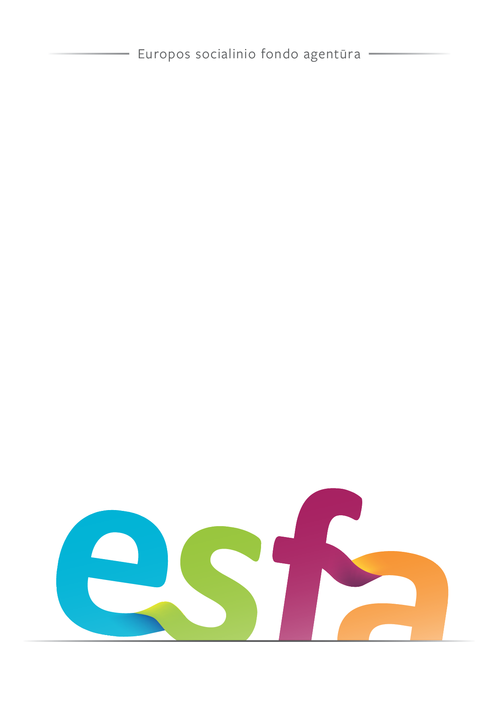
KOMPENSACIJOS ŽVEJYBOS LAIVŲ, KURIŲ VEIKLA NUTRAUKIAMA VISAM LAIKUI,
SAVININKAMS, FIKSUOTŲJŲ VIENETO ĮKAINIŲ NUSTATYMO TYRIMAS

2024-10-15

Supaprastintai apmokamų išlaidų dydžių nustatymo aprašas
B. Duomenys pagal veiksmo rūšį (pildoma kiekvienai veiksmo rūšiai)
Ar vadovaujančioji institucija gavo išorės bendrovės paramą toliau nurodytoms supaprastintai apmokamoms išlaidoms padengti?
Jei taip, nurodyti tą išorės bendrovę: Taip / Ne – Išorės bendrovės pavadinimas
1. Veiksmo rūšies aprašymas, įskaitant įgyvendinimo tvarkaraštį | Įgyvendinant Lietuvos žuvininkystės sektoriaus 2021–2027 m. programos 1 prioriteto „Tausios žvejybos skatinimas ir vandens biologinių išteklių atkūrimas ir išsaugojimas“ 1.3. uždavinio „Skatinti suderinti žvejybos pajėgumą su žvejybos galimybėmis žvejybos veiklos nutraukimo visam laikui atveju ir prisidėti prie tinkamo pragyvenimo lygio užtikrinimo laikino žvejybos veiklos nutraukimo atveju“ veiklas bus finansuojama žvejybos valdymo priemonė – žvejybos veiklos nutraukimas visam laikui, išmontuojant Lietuvos Respublikos žvejybos laivus, kai žvejybos veiklos nutraukimas visam laikui vykdomas pagal 2021 m. liepos 7 d. Europos Parlamento ir Tarybos reglamento (ES) Nr. 2021/1139, kuriuo nustatomas Europos jūrų reikalų, žvejybos ir akvakultūros fondas ir iš dalies keičiamas Reglamentas (ES) 2017/1004 (toliau – Reglamentas Nr. 2021/1139) 20 straipsnyje numatytas sąlygas bei taikomi fiksuotieji vieneto įkainiai.  Nustatyti fiksuotieji vieneto įkainiai bus taikomi kompensuojant žvejybos laivų, kurių veikla nutraukiama visam laikui, savininkų laivo kapitalo vertę ir negautas pajamas.  Numatoma šio veiksmo atrankos pradžios ir užbaigimo galutinė data – 2024–2029 m.
2. Konkretus (-ūs) tikslas (-ai) | 1.3. „Skatinti suderinti žvejybos pajėgumą su žvejybos galimybėmis žvejybos veiklos nutraukimo visam laikui atveju ir prisidėti prie tinkamo pragyvenimo lygio užtikrinimo laikino žvejybos veiklos nutraukimo atveju“
3. Rodiklis, kurį pasiekus išlaidos yra atlyginamos | Laivo, kurio žvejybos veikla nutraukta visam laikui, bendroji talpa
4. Rodiklio, kurį pasiekus išlaidos yra atlyginamos, matavimo vienetas | GT
5. Fiksuotasis vieneto įkainis, fiksuotoji suma arba fiksuotoji norma | Fiksuotasis vieneto įkainis
6. Supaprastinto išlaidų apmokėjimo suma už matavimo vienetą arba procentinis dydis (fiksuotųjų normų atveju) | FĮ₁ – 4307,61 Eur. Fiksuotasis vieneto įkainis žvejybos laivų, kurių veikla nutraukiama visam laikui, savininkams už laivo, dėl kurio žvejybos veiklos nutraukimui visam laikui skiriama parama, kapitalo vertę ir negautas pajamas, kai laivo GT iki 249.  FĮ₂ – 3759,80 Eur. Fiksuotasis vieneto įkainis žvejybos laivų, kurių veikla nutraukiama visam laikui, savininkams už laivo, dėl kurio žvejybos veiklos nutraukimui visam laikui skiriama parama, kapitalo vertę ir negautas pajamas, kai laivo GT nuo 250.  Kompensacijos išmokos suma apskaičiuojama nustatytą fiksuotąjį vieneto įkainį padauginus iš bendrosios laivo, kurio žvejybos veikla buvo nutraukta visam laikui, talpos.
7. Išlaidų kategorijos, kurioms taikomas vieneto įkainis, fiksuotoji suma arba fiksuotoji norma | Fiksuotieji vieneto įkainiai nustatyti už žvejybos laivų, kurių veikla nutraukiama visam laikui, savininkų negautas pajamas ir laivo kapitalo vertę.
8. Ar šios išlaidų kategorijos apima visas veiksmo tinkamas finansuoti išlaidas? (T/N) | N.  Konkrečių tikslų, išvardintų šio Tyrimo B dalies 2 punkte, pasiekimui bus patiriamos ir kitos tiesioginės, neįtrauktos į fiksuotuosius vieneto įkainius.
9. Koregavimo (-ų) metodas | Nenumatyta.
10. Vienetų pasiekimo tikrinimas  – Aprašykite, kokiu (-iais) dokumentu (-ais) / sistema bus remiamasi tikrinant, ar pateikti vienetai pasiekti  – Aprašykite, kas bus tikrinama valdymo patikrinimų metu ir kas juos atliks  – Aprašykite, kokia bus atitinkamų duomenų / dokumentų rinkimo ir saugojimo tvarka | Siekiant gauti iš Europos Komisijos apmokėjimą pagal fiksuotuosius vieneto įkainius, kiekybinio rezultato pasiekimui pagrįsti bus kaupiami šie dokumentai (arba jų kopijos):  - Žuvininkystės tarnybos prie Lietuvos Respublikos žemės ūkio ministerijos pažyma (-os) apie laivo išregistravimą iš Registro, visam laikui pašalinant lygiaverčius laivo turimus žvejybos pajėgumus ir panaikintą Lietuvos Respublikos žvejybos laivo liudijimo galiojimą;  - dokumentas (-ai), patvirtinantis laivo utilizaciją.  Fiksuotųjų vieneto įkainių rezultatą pagrindžiantys dokumentai kaupiami ir saugomi tarpinės institucijos nustatyta tvarka. Tarpinė institucija tikrins, ar pasiektas fiksuotųjų vieneto įkainių rezultatas.  Projektų patikrų ir dokumentų rinkimo bei saugojimo tvarka vykdoma laikantis nacionaliniuose teisės aktuose, reglamentuojančiuose ES projektų įgyvendinimą, nustatytų reikalavimų.
11. Galimos žalingos paskatos, švelninimo priemonės ir apskaičiuotasis rizikos lygis (didelė / vidutinė / maža) | Nenustatyta.
12. Visa suma (nacionalinė ir ES), kurią, tikimasi, Komisija šiuo pagrindu atlygins | 6 000 000 Eur, iš kurių:  1 800 000 Eur (nacionalinė suma);  4 200 000Eur (ES suma).

Numatoma veiksmų atrankos pradžios data ir numatoma jų užbaigimo galutinė data (nuoroda – 63 straipsnio 5 dalis).
2021 m. liepos 7 d. Europos Parlamento ir Tarybos reglamentas (ES) Nr. 2021/1139, kuriuo nustatomas Europos jūrų reikalų, žvejybos ir akvakultūros fondas ir iš dalies keičiamas Reglamentas (ES) 2017/1004. Šaltinis: Reglamentas - 2021/1139 - EN - EUR-Lex (europa.eu)
Kapitalo vertė – nudėvėta (grynoji) laivo ir su laivu susijusio turto vertė einamosiomis ir atitinkamų metų istorinėmis kainomis. Šaltinis: https://www.vic.lt/drp/wp-content/uploads/sites/12/2022/02/Laivyno-kapitalo-vertes-metodika-patvirtinta.pdf
Tinkamas finansavimo laikotarpis.
Veiksmų, apimančių kelis supaprastinto išlaidų apmokėjimo būdus, skirtingus projektus ar vienas po kito einančius veiksmo etapus, atveju reikia užpildyti 3–11 laukelius kiekvienam rodikliui, kurį pasiekus išlaidos yra atlyginamos.
GT – laivo, dėl kurio žvejybos veiklos nutraukimui visam laikui skiriama parama, bendroji talpa (vadovaujantis 2019 m. lapkričio 21 d. Žuvininkystės tarnybos prie Lietuvos Respublikos žemės ūkio ministerijos direktoriaus įsakymu Nr. V1-120 „Dėl Lietuvos Respublikos žvejybos laivų, žvejojančių Baltijos jūroje, ir Lietuvos Respublikos žvejybos laivų, žvejojančių Baltijos jūros priekrantės žvejybos zonoje, sąrašų patvirtinimo“ patvirtinto Lietuvos Respublikos žvejybos laivų, žvejojančių Baltijos jūroje, sąrašo duomenimis).
Jei taikytina, nurodykite koregavimo dažnumą ir laiką ir pateikite aiškią nuorodą į konkretų rodiklį (įskaitant saitą į interneto svetainę, kurioje šis rodiklis paskelbtas, jei taikytina).
Šaltiniai: 3D-75 Dėl Lietuvos žuvininkystės sektoriaus 2014–2020 metų veiksmų programos administravimo taisyklių p... (e-tar.lt)
Ar yra kokių nors galimų neigiamų pasekmių remiamų veiksmų kokybei ir, jei taip, kokių priemonių (pvz., kokybės užtikrinimo) bus imtasi šiai rizikai kompensuoti?

